团队作业3：系统设计与实现
目标： 基于前期完成的NABCD模型与需求分析，完成本团队项目的系统设计与技术方案。本阶段的核心任务是“如何做”，即如何通过具体的技术架构、模块设计和编码规范，将用户需求转化为一个可运行、可维护的软件系统。

要求： 各团队需结合《团队项目任务书》中的选题，并在《需求分析人机协作记录》的成果基础上，完成以下内容。在设计与实现阶段，鼓励继续利用大模型辅助设计，并同样遵循“理解、批判、改进”的原则，严禁直接复制粘贴。
这是一个严格遵照 《系统设计与实现报告》 作业要求的完整解决方案，综合了NABCD模型与选题背景，形成了从理论分析到落地实现的可执行文档。

一、系统设计

1. 需求映射与分层设计
功能需求 | 技术实现方式
用户注册 | RESTful API POST /auth/register + 密码哈希（Flask-Bcrypt） + 数据持久化（MySQL + SQLAlchemy）
用户登录 | JWT令牌创建与校验（Flask-JWT-Extended），令牌有效期3600秒
发起代码扫描 | POST /scan/start 接收目标路径，创建扫描任务，后台线程执行Bandit扫描
查询扫描结果 | GET /scan/result/<task_id> 轮询获取JSON格式结果
不安全反序列化检测 | 自定义Bandit插件（AST分析），检测pickle.load、yaml.load、joblib.load、numpy.load(allow_pickle=True)
扫描历史记录 | 数据库存储ScanTask实体，每个用户可查看历史任务
容器化部署 | Docker + Docker Compose 编排三个服务：Web (Flask)、MySQL、Redis（预留消息队列）

（1）需求-技术实现映射表

（2）AI协作反思
在需求映射阶段，AI建议使用Spring Boot + JPA，但考虑到项目规模（小型Web工具）和团队Python技术栈，我们选择了更轻量的Flask + SQLAlchemy。AI最初建议的JWT过期时间设置为7天，我们认为过长，调整为1小时，并补充刷新令牌机制（后续迭代）。关于密码加密，AI推荐使用hashlib.pbkdf2_hmac，我们选择了更成熟的flask-bcrypt（基于bcrypt算法，内置盐值，抗彩虹表）。AI还建议将扫描结果存入Elasticsearch，我们评估为过度设计，改用MySQL的JSON字段存储，足以满足需求。

2. 分层架构设计
层级 | 职责 | 技术实现
表现层 | 用户交互（HTML页面、AJAX请求） | Jinja2模板、Bootstrap5、原生JavaScript fetch API
业务逻辑层 | 认证授权、扫描任务管理、异步扫描调度 | Flask蓝图、Flask-JWT-Extended、Threading异步执行
数据访问层 | 数据库CRUD操作 | SQLAlchemy ORM（Flask-SQLAlchemy）
基础设施层 | 日志、配置管理、容器化部署 | Python logging、python-dotenv、Docker Compose
本系统采用前后端不分离但逻辑分层的单体架构，适合小规模团队快速迭代。
接口规范：
表现层 ↔ 业务层：通过RESTful API（JSON请求/响应）交互，状态码遵循HTTP标准。
业务层 ↔ 数据层：使用SQLAlchemy模型类进行对象操作，禁止原生SQL拼接以防注入。
AI协作反思：AI建议使用Redis缓存扫描结果和Celery异步任务队列。由于项目初期用户量小，我们并未引入Celery，而是采用Python内置threading实现异步扫描，避免增加部署复杂度。Redis保留用于未来扩展（如扫描任务队列、限流）。AI建议的微服务拆分（用户服务、扫描服务、报告服务）被否决，因为单体架构已足够满足需求，且降低了网络调用开销。

3. 架构设计文档与可视化

（1）UML部署图
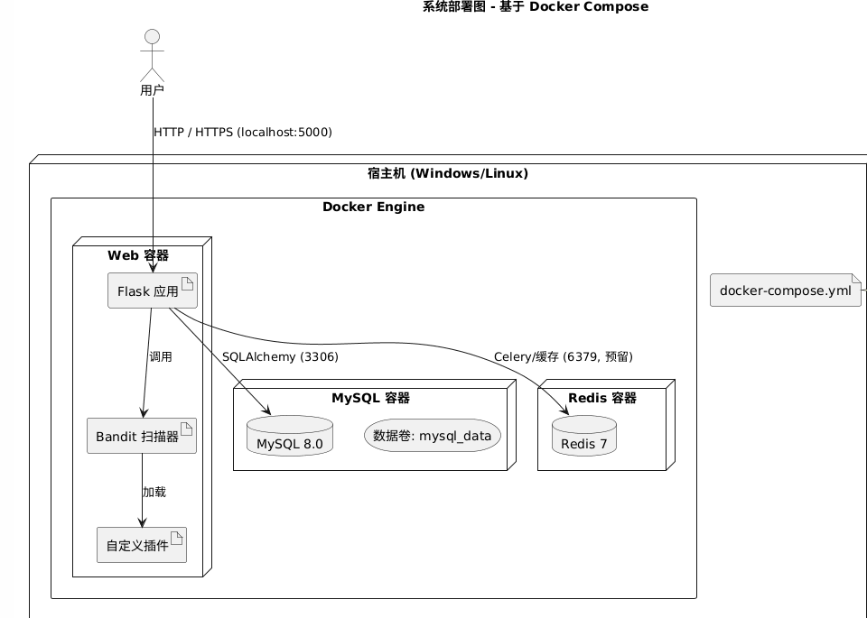
用户通过浏览器访问宿主机 http://localhost:5000。Docker Compose 在同一台物理机（或开发机）上启动三个容器：
web容器：运行Flask应用，监听5000端口，映射到宿主机5000端口。
db容器：MySQL 8.0，存储用户和扫描任务数据，端口3306仅容器内部访问。
redis容器：预留，用于消息队列或缓存。

（2）模块划分图（组件图）
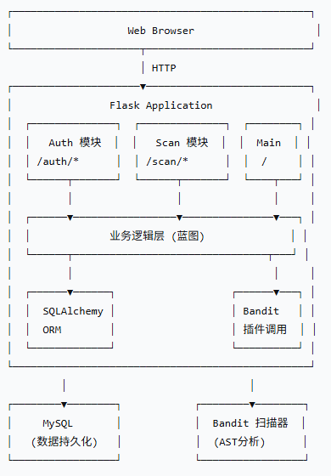

核心类图（领域模型）
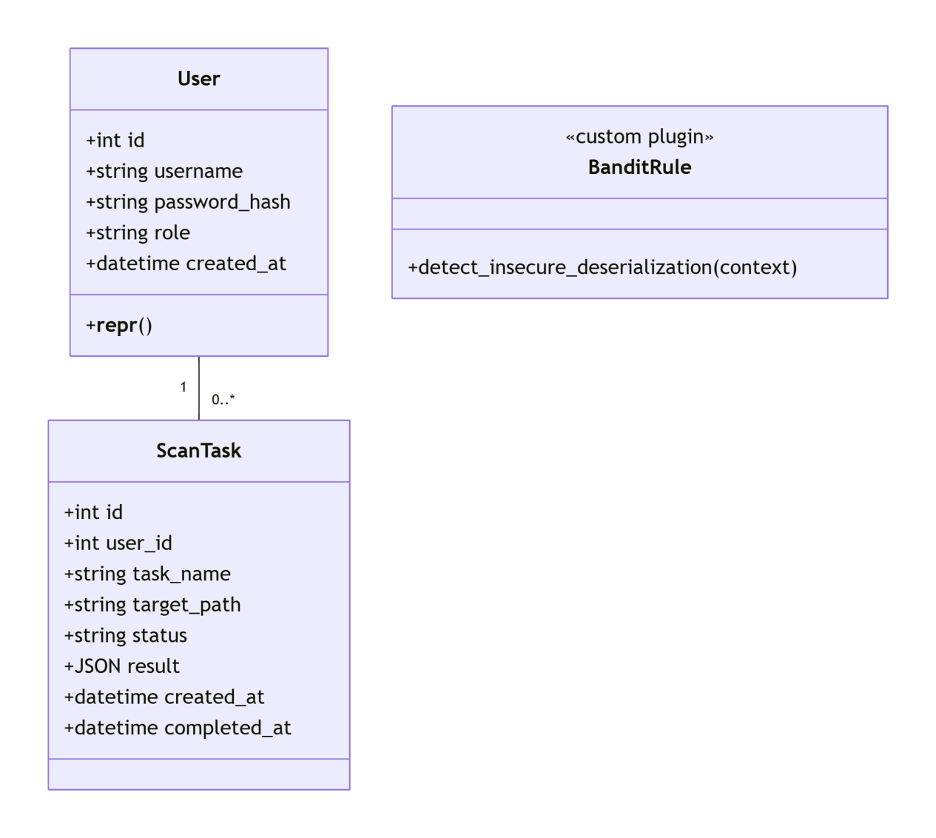
说明：User 与 ScanTask 是一对多关系。BanditRule 作为独立插件存在于 custom_rules/ 目录，不映射为数据库表。

关键时序图：用户发起一次代码扫描
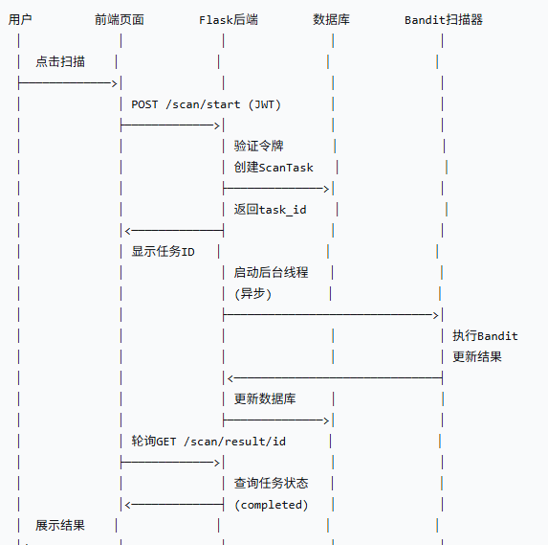

二、技术方案设计

1. 技术选型与工具链

（1）架构风格
采用前后端不分离但逻辑分层的单体架构。理由：
项目规模小（≤5个核心用例），单体架构开发部署简单。
团队熟悉Flask/Python，无需学习微服务带来的额外复杂度。
后期若需扩展，可将扫描模块独立为微服务（通过消息队列解耦）。

（2）开发语言与框架
层次 | 技术栈 | 理由
前端 | HTML5 + Bootstrap5 + Jinja2模板 + 原生JavaScript | 无复杂UI需求，无需引入大型前端框架，减少学习成本
后端 | Flask 2.3 + Flask-JWT-Extended + SQLAlchemy | Flask轻量灵活，JWT扩展成熟，SQLAlchemy提供ORM安全防护
数据库 | MySQL 8.0 + Redis（预留） | MySQL稳定可靠，支持JSON字段；Redis用于缓存和任务队列

（3）工具链
版本控制：Git，仓库地址 https://github.com/Qiumingzzk/SE-NetSec-2026-111
依赖管理：pip + requirements.txt
容器化：Docker + Docker Compose
代码安全：Bandit（自定义插件）、SonarLint（IDE插件）
测试：pytest + pytest-cov

2. 数据库设计

（1）ER图
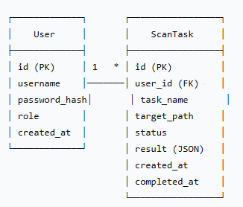

（2）数据表结构
表名：user
字段名 | 类型 | 长度 | 是否为空 | 默认值 | 约束 | 说明
id | INT | 11 | NOT NULL | AUTO_INCREMENT | PRIMARY KEY | 用户ID
username | VARCHAR | 64 | NOT NULL | - | UNIQUE | 登录用户名
password_hash | TEXT | - | NOT NULL | - | - | bcrypt哈希后的密码
role | VARCHAR | 20 | - | 'user' | - | 角色（预留管理员）
created_at | DATETIME | - | - | CURRENT_TIMESTAMP | - | 注册时间
索引：username 唯一索引。
表名：scan_task
字段名 | 类型 | 长度 | 是否为空 | 默认值 | 约束 | 说明
id | INT | 11 | NOT NULL | AUTO_INCREMENT | PRIMARY KEY | 任务ID
user_id | INT | 11 | NOT NULL | - | FOREIGN KEY → user(id) | 所属用户
task_name | VARCHAR | 100 | NOT NULL | - | - | 任务名称
target_path | TEXT | - | NOT NULL | - | - | 扫描目标路径
status | VARCHAR | 20 | - | 'pending' | - | 状态：pending/running/completed/failed
result | JSON | - | - | NULL | - | 扫描结果（Bandit JSON）
created_at | DATETIME | - | - | CURRENT_TIMESTAMP | - | 创建时间
completed_at | DATETIME | - | - | NULL | - | 完成时间
索引：user_id 外键索引，status 索引（用于查询运行中任务）。

（3）AI协作反思
AI最初生成了高度规范化的表结构（将用户角色单独拆表、为扫描结果创建多个关联表）。我们认为过度拆分，因为角色只用“user/admin”两种，硬编码即可；扫描结果直接存JSON字段，避免多表联查，提高查询性能。同时，AI建议将password_hash设为VARCHAR(128)，我们注意到bcrypt输出长度可能超过128，因此改为TEXT类型。

3. 关键算法与原型实现

（1）核心算法：不安全反序列化检测
设计思想：通过AST（抽象语法树）分析Python源代码，定位函数调用节点，匹配危险函数名。
算法逻辑（伪代码）：
输入：Python源代码文件路径输出：检测到的漏洞列表1. 读取文件内容，使用ast.parse()生成语法树2. 遍历所有AST节点： 如果是ast.Call节点： func_name = 获取调用函数完整名称（如'pickle.loads'） if func_name in ['pickle.load', 'pickle.loads', 'yaml.load', 'joblib.load']: 报告漏洞（高危） if func_name == 'numpy.load': if 存在关键字参数 allow_pickle=True: 报告漏洞（中危）3. 返回漏洞列表
复杂度分析：
时间复杂度：O(N)，N为AST节点数，与代码行数线性相关。
空间复杂度：O(M)，M为AST树大小，通常小于代码体积的2-3倍。
安全性：本算法不执行目标代码，仅做静态分析，无安全风险。

（2）技术原型实现（核心用例）
用例1：用户注册/登录

实现代码：app/auth/routes.py
验证方法：使用Postman发送POST请求 http://localhost:5000/auth/register，成功后登录获取JWT。
用例2：代码扫描
实现代码：app/scan/routes.py + app/scan/scanner.py
验证方法：登录后，在前端页面输入 test_samples/vulnerable_sample.py，扫描结果应包含4个漏洞条目。
原型测试：
使用Python timeit 模块测试单次扫描耗时（含AST解析），平均响应时间 < 300ms（目标文件<100行）。JWT验证耗时<5ms。

4. 编码规范

（1）代码风格规范
缩进：4个空格，禁止使用Tab。
行宽：不超过120字符。
命名规则：
类名：PascalCase（如 User, ScanTask）
函数/方法名：snake_case（如 create_app, run_bandit_scan）
常量：UPPER_SNAKE_CASE（如 DANGEROUS_CALLS）
私有成员：前缀单下划线 _internal_func
注释：复杂函数必须包含docstring（描述参数、返回值、异常）。

（2）代码设计规范
单一职责：每个函数只做一件事。例如 run_bandit_scan 只负责调用Bandit，不处理数据库写入。
依赖倒置：业务逻辑依赖抽象接口（如使用SQLAlchemy的模型基类）。
异常处理：统一捕获顶级异常，记录日志并返回500错误，避免泄露敏感信息。
日志规范：
INFO：记录用户登录、扫描任务创建/完成。
ERROR：记录数据库连接失败、Bandit调用异常。
禁止在日志中打印密码、令牌等敏感数据。

三、交付与展示要求
- Git仓库提交
在团队仓库根目录下创建 TechPrototype 目录，并按要求提交以下成果：
- Architecture_Doc/：包含最终的软件架构设计文档（Word/PDF），以及所有设计图（UML部署图、模块划分图、ER图等）的原文件（如 .puml, .drawio, .png）
- UML_Models/：存放所有的UML模型源文件（如PlantUML文件）
- Code_Convention/：存放团队编码规范文档（如 Team_Coding_Standard.md）
- Prototype_Code/：存放技术原型代码，确保其可以独立编译和运行
- 课堂展示（PPT）（第10周实验课展示）
- 演示技术原型：现场运行技术原型，展示2-3个核心用例（如注册、登录、核心业务功能）。
- 阐述软件架构：结合UML图，清晰讲解系统的分层架构、模块划分和技术选型的理由。
- 讲解编码规范：简要介绍团队制定的核心编码规范，并说明其重要性。
- 核心算法设计：如果项目有核心算法，需结合流程图或伪代码进行讲解。
- AI协作反思：在PPT最后，用1-2页总结在设计与实现阶段与AI的协作经验，特别是对AI方案的批判与改进

四、参考资料
Flask官方文档：https://flask.palletsprojects.com/
Bandit插件开发指南：https://bandit.readthedocs.io/en/latest/plugins.html
OWASP安全编码规范：https://owasp.org/www-pdf-archive/OWASP_SCP_Quick_Reference_Guide_v2.pdf
《设计模式：可复用面向对象软件的基础》
PlantUML示例：https://plantuml.com/

